（人教版）2019-2020学年度九年级物理同步练习
16.2 串、并联电路中电压的规律
学校：___________姓名：___________班级：___________

一．选择题（共16小题）
1．如果两盏灯两端电压相等，这两盏灯（ ）
A．一定是并联 B．一定是串联 C．可能是并联 D．以上都不对
2．二个灯并联在电路中，其中一个灯比较亮，另一个比较暗，则它们两端的电压（ ）
A．相等 B．亮的灯两端电压高
C．暗的灯两端电压低 D．无法确定
3．已知一节新的干电池的电压是1.5V，某型号手电筒需要两节干电池串联供电，则该手电筒的工作电压是（ ）
A．0.3V B．2V C．3V D．4V
4．装饰用的小彩灯每个两端电压不允许超过10V，问至少要串联多少只灯，才能用家庭电路做供电电源。（ ）
A．20只 B．21只 C．22只 D．23只
5．并联电路中电压的规律是（ ）
A．并联电路两端的电压等于各支路两端的电压之和
B．并联电路中，各支路两端的电压相等
C．并联电路中的电压之间没有任何关系
D．并联电路中，电阻大的用电器两端电压小
6．如图，电源电压为6V，电压表的示数为3.8V，则（ ）
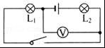
A．L₁两端的电压为2.2 V
B．L₂两端的电压为3.8 V
C．电源与L₂两端电压之和为2.2 V
D．L₂两端的电压为2.2 V
7．如图所示，当电压表的示数为2.5V时，灯L₂两端的电压（ ）
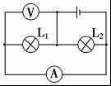
A．有可能大于2.5V B．有可能小于2.5V
C．一定等于2.5V D．无法判断
8．如图所示，在探究“串联电路电压的关系”时，闭合开关S后，电压表V₁的示数是2.5V，V₂的示数是3.8V，则电压表V₃的示数是（ ）
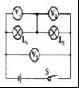
A．1.3V B．2.5V C．3.8V D．6.3V
9．如图所示，电池组由两节新的干电池串联组成，闭合开关S，R₁两端的电压为1V，那么图中电压表的示数为（ ）
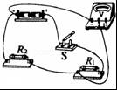
A．1V B．2V C．3V D．4V
10．图（a）所示电路，当闭合开关S后，两个电压表指针偏转均为图（b）所示，则电阻R₁和R₂两端的电压分别为（ ）
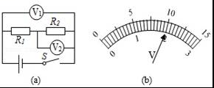
A．8V 2V B．10V 2V C．2V 8V D．2V 10V
11．图所示电路，L₁的电阻比L₂的小。开关闭合，灯均发光，则（ ）
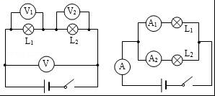
A．V示数等于V₁示数 B．V₁示数大于V₂示数
C．A示数等于A₂示数 D．A₁示数大于A₂示数
12．如图（a）所示电路中，当闭合开关后，两只电压表的指针偏转均如图（b）所示，则电阻R₁和R₂两端的电压分别为（ ）
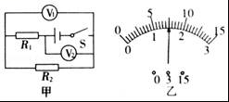
A．7.5V 1.5V B．6V 1.5V C．1.5V 7.5V D．1.5V 6V
13．如图所示电路，电源电压恒定，开关闭合后两灯均发光，电压表V₁的示数为6V，电流表A₁的示数为0.2A，以下说法正确的是（ ）
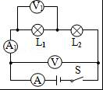
A．电压表V的示数可能为6 V
B．电压表V的示数一定等于12 V
C．电流表A的示数可能为0.4 A
D．电流表A的示数一定等于0.2 A
14．在如图（a）所示电路中，当闭合开关后，两个电压表指针偏转均为图（b）所示，则电阻R₁和R₂两端的电压分别为（ ）
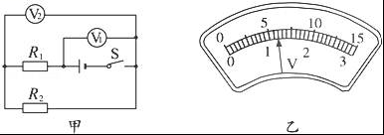
A．4.8V，1.2V B．6V，1.2V C．1.2V，6V D．1.2V，4.8V
15．如图所示，电源电压为3V，闭合开关后，电压表的示数为2V．下列描述不正确的是（ ）
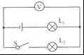
A．L_{l}两端电压为2 V B．L_{l}两端电压为1 V
C．L₂两端电压为2 V D．L_{l}和L₂两端电压之和为3 V
16．有两个电路元件A、B，把它们串联在电路中，如图乙所示，流过元件的电流与其两端的电压关系如图甲所示。闭合开关S，这时电流表的示数为0.2A，若将A、B两元件并联接在原来的电源上，则此时电路中的总电流为（ ）
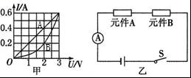
A．1.2A B．0.6A C．0.7A D．0.5A

二．填空题（共8小题）
17．某同学连接的电路如图所示，他所用的电源是四节干电池串联组成的电池组，当他将开关闭合后，电压表的示数为4V，则L₁两端的电压为 V，L₂两端的电压为 V。
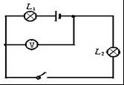
18．如图所示的电路，灯L₁和L₂是 联，如果电源电压是3V，闭合开关S后，两灯均发光，电压表的示数是1.4V，此时灯L₁两端的电压是 V。
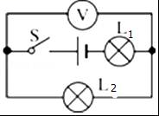
19．小明同学通过实验探究“串联电路中电压与电阻的关系”，研究过程如图（a）、（b）和（c）所示，电路中电源电压保持不变。请仔细观察图中电路的连接及电压表的指针偏转情况，然后归纳得出初步结论。
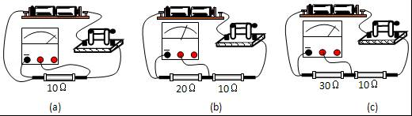
①分析比较图中（a）、（b）或（a）、（c）可知： 。
②分析比较图中（b）、（c）可知 。
20．在图所示的电路中，当S₁闭合，S₂、S₃断开时，电压表的示数为6V，当S₁、S₃断开。S₂闭合时，电压表的示数为3V，那么电源电压是 V．当S₁、S₃闭合，S₂断开时，电压表的示数是 V。
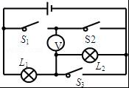
21．图甲所示电路中，当闭合开关S后，两个电压表指针偏转角度相同，指针位置如图乙所示，则电压表V₁和V₂的示数关系是U₁ U₂（选填“＜”、“=”或“＞”）；电阻R₁与R₂的阻值之比为 。
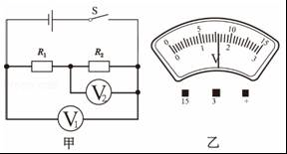
22．如图所示，开关闭合后，电压表V₁的示数为3V，电压表V₂的示数为7V，则灯L₁两端的电压为 V，灯L₂两端的电压为 V，若灯L₁的电流是0.2A，则L₁的电阻为 Ω。
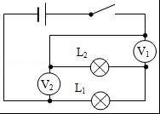
23．某用电器工作电压为6V，它需要 节干电池串联使用；我国家庭电路的电压为 V。
24．两个小灯泡串联在电路中，电源电压为16伏，现测得其中一个小灯泡两端的电压为6V，通过这个小灯泡的电电流为0.5安，则另一个小灯泡两端的电压为 V，通过它的电流为 A。

三．作图题（共2小题）
25．在并联电路中，其中一个用电器两端的电压用U₁表示，电源两端的电压用U表示。请自选实验器材证明：在并联电路中，U₁等于U。
（1）画出实验电路图；
（2）写出实验步骤；
（3）画出实验数据记录表格。
26．如图所示，是一个内部有2节相同新干电池连接的电池盒，盒外有a、b、c、d四个连接柱，测得U_{ab}=1.5V，U_{cd}=0，试画出电池盒内的电池连接形式。
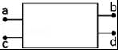

四．实验探究题（共2小题）
27．实验小组完成了“探究串联电路电压规律”的实验后，得到“电源两端电压总大于各用电器两端电压之和”的结论，这与之前“电源两端电压等于各用电器两端电压之和”的猜想不符。老师引导同学们用如图甲所示的电路继续进行了深入探究：
（1）测量电源及灯泡两端电压。电压表接在CD两点，是为了测量灯泡 的电压，闭合开关，电压表的示数（如图乙所示）是 V。
（2）测量电路中导线的电压。测出导线BC间的电压大约为0.05V，由此得知导线分压可能是造成结论与猜想不符的原因。为了能更明显地观察到导线分压的现象，应选择较 （选填：“粗”或“细”）的导线，原因是 。
（3）完成以上步骤后，他们准备测量开关两端的电压，你认为这一步骤是否有必要，理由是 。
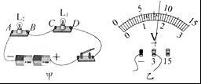
28．同学们通过实验研究小灯泡的相关问题。
（1）小灯泡发光时，用手摸灯泡外壁，会有 的感觉，因为它是利用 原理发光的。
（2）为进一步研究，他们设计了如图所示的电路。①请根据电路图将实物图连接好。
②说明连接电路时的一个注意事项。
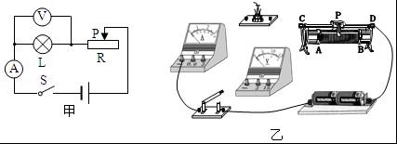
（3）通过实验获取了下表的数据：（小灯泡的额定电压为2.5V）
 | 1 | 2 | 3 | 4 | 5 | 6
电压U/V | 0.5 | 1.0 | 1.3 | 1.8 | 2.5 | 3.0
电流I/A | 0.14 | 0.18 | 0.20 | 0.24 | 0.28 | 0.30
根据表格的数据，结合你实验时观察到的现象。分析说明使用用电器应该注意的问题。

五．计算题（共2小题）
29．如图所示，已知电源电压为9V，电压表V₁、V₂规格相同，闭合开关S，电压表V₁示数为6V，通过灯泡L₂电流为0.5A，回答下列问题：
（1）灯泡L₁和L₂两端的电压各是多少？
（2）通过灯泡L₁的电流是多少？电流表示数为多少？
（3）若灯泡L₁灯丝烧断，则电压表V₁和电压表V₂的示数分别为多少？
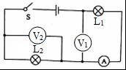
30．如图所示的电路中，开关S闭合后，电压表V ₂的示数为3V，电压表V的示数为9V，求：电压表V₁的示数？
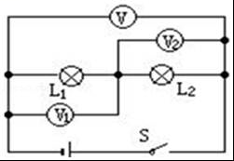

16.2
参考答案与试题解析

一．选择题（共16小题）
1．
解：因为两个完全相同的灯泡在串联电路中分得的电压相同；并联电路中各支路两端的电压相等，所以这两个规格未知的灯泡，其连接可能是串联也可能是并联。
故选：C。

2．
解：已知二个灯并联在电路中，因在并联电路中，各支路的电压是相等的，所以它们两端的电压相等；
故选：A。

3．
解：因串联电路中总电压等于各分电压之和，且一节新的干电池的电压是1.5V，
所以，手电筒需要两节干电池串联供电时的电压U=1.5V+1.5V=3V。
故选：C。

4．
解：家庭电路中的电压是220V，小灯泡两端最大电压为10V，由串联电路的电压特点知，每个灯上的电压之和等于总电压，故需要串联灯泡的个数为$\frac{220V}{10V}$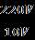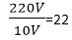个。
故选：C。

5．
解：在并联电路中，各支路两端电压相等，故ACD错误，B正确。
故选：B。

6．
解：
由电路图可知，两灯泡串联，电压表测L₁两端的电压，即：U₁=3.8V；
所以L₂两端的电压：U₂=U﹣U₂=6V﹣3.8V=2.2V。
故选：D。

7．
解：由电路图可知，两灯泡并联，电压表测电源两端的电压，电流表测通过L₁的电流。
因并联电路中各支路两端的电压相等，
所以，由电压表的示数2.5V可知，灯L₂两端的电压一定为2.5V。
故选：C。

8．
解：由电路图可知，两灯泡串联，电压表V₁测L₁两端的电压，电压表V₂测L₂两端的电压，电压表V₃测电源的电压，
因为串联电路中总电压等于各分电压之和，所以电压表V₃的示数即电源的电压为：U₃=U₁+U₂=2.5V+3.8V=6.3V。
故选：D。

9．
解：
电池组由两节新的干电池串联组成，则电源电压U=1.5V×2=3V，
而U₁=1V，
由电路图可知两电阻串联，电压表测R₂两端的电压，
R₂两端的电压U₂=U﹣U₁=3V﹣1V=2V，即电压表的示数为2V。
故选：B。

10．
解：因为电阻R₁和R₂串联，而电压表V₁测量的是电源电压，电压表V₂测量的是R₂电压，所以电压表V₁的示数比电压表V₂的示数大；故电压表V₁选的是0﹣15V的量程分度值为0.5V，根据指针位置，电压表读数为10V；电压表V₂选的是0﹣3V的量程，分度值为0.02V，根据指针位置，电压表读数为2V；
根据串联电路的电压关系U₁=U﹣U₂=10V﹣2V=8V。
故选：A。

11．
解：
AB、由左图知，两灯串联，电压表V₁测L₁两端电压，V₂测L₂两端电压，V测电源电压，
串联电路中总电压等于各部分电路两端电压之和，则有：U_{V}=U_{V1}+U_{V1}，
所以V示数大于V₁示数，故A错误；
串联电路中电流处处相等，L₁的电阻比L₂的小，由U=IR知，V₁示数小于V₂示数，故B错误；
CD、由右图知，两灯并联，电流表A₁测L₁支路的电流，电流表A₂测L₂支路的电流，电流表A测干路电流，
并联电路中干路电流等于各支路电流之和，则有：I_{V}=I_{A1}+I_{A2}，
所以A示数大于A₂示数，故C错误；
并联电路中各支路两端电压都与电源电压相等，L₁的电阻比L₂的小，由I=$\frac{U}{R}$可知，A₁示数大于A₂示数，故D正确。
故选：D。

12．
解：（1）由电路图可知，电压表V₂示数应大于电压表V₁示数，而两电压表指针位置相同，则电压表V₂量程是0～15V，分度值是0.5V，电压表示数U_{V1}=7.5V；电压表V₁量程是0～3V，分度值是0.1V，电压表示数U_{V2}=1.5V；
（2）电阻R₂的电压U₂=U_{V1}=1.5V，电阻R₁的电压U₁=U_{V2}﹣U₂=7.5V﹣1.5V=6V；
故选：B。

13．
解：
由电路图知，两个灯泡串联，A、A₁都测电路中电流，V₁测L₁两端电压，V测电源电压，
因为串联电路中电流处处相等，所以A₁、A的示数相等，都为0.2A，故C错误，D正确；
串联电路中总电压等于各部分两端电压之和，即U=U₁+U₂，所以，V₁的示数为6V，则V的示数一定大于6V，但不一定等于12 V（两灯的规格可能不同），故AB错误。
故选：D。

14．
解：由图a可知，电阻R₁与R₂串联，电压表V₁测电源的电压，电压表V₂测电阻R₂两端电压，
∵串联电路中总电压等于各分电压之和，且两电压表指针位置相同，
∴电压表V₁示数应大于电压表V₂示数，则
电压表V₁量程是0～15V，分度值是0.5V，电压表示数U=6V；
电压表V₂量程是0～3V，分度值是0.1V，电压表示数U₂=1.2V；
∴电阻R₁的电压U₁=U﹣U₂=6V﹣1.2V=4.8V。
故选：A。

15．
解：
由图知，开关闭合后，两灯串联，电压表测L₂两端的电压，则U₂=2V，故C正确；
已知电源电压为3V，因串联电路中总电压等于各部分电压之和，所以两灯的电压之和为3V，故D正确；
L₁两端电压为U₁=U﹣U₂=3V﹣2V=1V，故A错误，B正确。
故选：A。

16．
解：（1）由电路图可知，电路元件A和B串联，电流表测电路中的电流，
因串联电路中各处的电流相等，
所以，电流表的示数为0.2A时：
I_{A}=I_{B}=I=0.2A，
由图象可知，A和B两端的电压分别为：
U_{A}=1V，U_{B}=2V，
所以，电源的电压：
U=U_{A}+U_{B}=1V+2V=3V；
（2）若将A、B两元件并联接在原来的电源上，
因并联电路中各支路两端的电压相等，
所以，U_{A}′=U_{B}′=U′=3V，
由图象可知，通过两元件的电流分别为：
I_{A}′=0.6A，I_{B}′=0.6A，
因并联电路中干路电流等于各支路电流之和，
所以，干路电流：
I′=I_{A}′+I_{B}′=0.6A+0.6A=1.2A，
故选：A。

二．填空题（共8小题）
17．
解：根据串联电路中总电压等于各分电压之和，且一节干电池的电压为1.5V，
所以四节干电池组成电源的电压U=4×1.5V=6V；
由电路图可知，两灯泡串联，电压表测L₂两端的电压，即U₂=4V；
所以根据串联电路中总电压等于各电阻两端的电压之和可知：
L₁两端的电压：U₁=U﹣U₂=6V﹣4V=2V。
故答案为：2；4。

18．
解：（1）由图可知两灯泡只有一条电流的路径，即为串联；
（2）由图知电压表V测灯L₂两端电压，因为串联电路两端电压等于各部分电压之和，所以灯L₁两端的电压：U₁=U﹣U₂=3V﹣1.4V=1.6V。
故答案为：串；1.6。

19．
解：图a中电压表测电源（电阻）电压，图b中电压表测20欧姆电阻的电压，c中电压表测30欧姆电阻的电压：
（1）比较图（a）和图（b）或图（a）和图（c）：是给原来的10欧姆电阻串联了一个20欧姆（或30欧姆）的电阻，由图知，电压表示数均变小；故结论是：当在电路中串联一个电阻后，该电阻具有分压作用；
（2）图（b）和图（c）比较，图（c）中串联的电阻大，即串联的电阻越大，电压表示数越大，故得出的结论是：串联电路中，其中一个电阻不变时，另一电阻阻值越大，它两端分得的电压越多。
故答案为：（1）当在电路中串联一个电阻后，该电阻具有分压作用；
（2）串联电路中，其中一个电阻不变时，另一电阻阻值越大，它两端分得的电压越多。

20．
解：（1）当S₁闭合，S₂、S₃断开时，
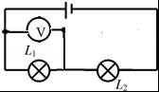
两灯泡串联，电压表测L₁两端的电压，
所以U₁=6V，
当S₁、S₃断开，S₂闭合时，两灯泡串联，电压表测L₂两端的电压，
所以U₂=3V，
根据串联电路的电压特点可知电源的电压U=U₁+U₂=6V+3V=9V；
（2）当S₁、S₃闭合，S₂断开时，
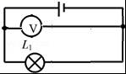
电路为L₁的简单电路，电压表测电源的电压，所以L₁两端的电压为9V。
故答案为：9；9。

21．
解：由电路图可知，两电阻串联，电压表V₂测R₂两端的电压，电压表V₁测的是总电压，所以电压表V₁和V₂的示数关系是U₁＞U₂；
因为两个电压表指针偏转角度相同，所以电压表V₁用的是大量程，电压表V₂用的是小量程，
又因为电压表大量程的分度值是小量程的5倍，则当两个电压表指针偏转角度相同时两个电压表示数之比是5：1。
设电压表V₂示数为U，则电压表V₁示数为5U，
根据串联电路的电压特点可得，电阻R₁两端的电压：U₁=U_{总}﹣U₂=5U﹣U=4U，
由于串联电路的电流处处相等，
所以根据I=$\frac{U}{R}$可得：
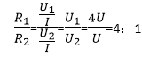。
故答案为：＞；4：1。

22．
解：由电路图可知，两灯泡串联，电压表V₂测电源两端电压，则U=7V，
电压表V₁测灯L₂两端电压，即灯L₂两端的电压U₂=3V，
灯L₁两端电压U₂=U﹣U₂=6V﹣3V=4V，
已知电路电流I=0.2A，
由I=$\frac{U}{R}$$\frac{U}{R}$可知，
灯L₁的电阻R₁=$\frac{U_{1}}{I}$=$\frac{4V}{0.2A}$=20Ω；
故答案为：4；3；20。

23．
解：因串联电路中总电压等于各分电压之和，且一节干电池的电压为1.5V，
所以，要使用电器两端的电压为6V，则需要的节数n=$\frac{6V}{1.5V}$=4，即4节；
我国家庭电路的电压为220V。
故答案为：4；220。

24．
解：因两灯串联，由串联电路的电流规律可知电流相等，即电路中的电流为0.5A；由串联电路中的电压规律可知两灯上的电压之和等于总电压即电源电压；故另一灯泡上的电压为：U﹣U₁=16V﹣6V=10V。
故答案为：10，0.5

三．作图题（共2小题）
25．
解：（1）由题意可知，两电阻并联组成电路，然后把电压表并联在电路中，实验电路如图所示：
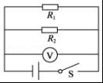
（2）实验步骤：
①将电压表指针调零，断开开关，按照上图的电路图连接好电路；
②闭合开关，读出此时电压表的示数U并将其记录在表格中；断开开关，将电压表并联在R₁两端，闭合开关，读出此时电压表的示数U₁并将其记录在表格中；
③断开开关，改变电源电压，仿照步骤②再做5次实验。
（3）实验数据记录表格：
U/V
U₁/V

26．
解：据题意而控制，ab间电压是1.5V，即ab连线间有一节干电池；cd电压是0，所以ab与cd间的连线上有一节电池，如下图：
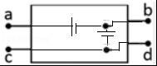

四．实验探究题（共2小题）
27．
解：（1）电压表接在CD两点，与灯泡L₁并联，测量灯泡L₁的电压；
闭合开关，电压表的量程为0～3V，分度值为0.1V，则电压表的示数1.7V；
（2）在长度和材料相同时，横截面积越小电阻越大，故为了能更明显地观察到导线分压的现象，需要选用较细的导线使导线的电阻大，分压多；
（3）有必要，开关容易接触不良，造成电阻变大，分压增多，故有必要测量开关两端的电压。
故答案为：（1）L₁；1.7；（2）细；在长度和材料相同时，横截面积越小电阻越大，分压大，更容易观察到实验现象；（3）有必要，开关容易接触不良，造成电阻变大，分压增多。

28．
解：（1）小灯泡发光时，用手摸灯泡外壁，会有烫手的感觉，因为它是利用电流的热效应原理发光的；
（2）①据题意可知，据电路图连接实物图即可，滑动变阻器的接法是一上一下；电流表和电压表都选择小量程；如下图所示：
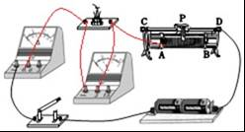
②据课本知识可知，连接电路时，开关应该断开；
（3）据表格中的数据可知，对于电压表使用时，应该选用小量程，对于电流表，也应该选择小量程，同时对于滑动变阻器来说，闭合开关前，滑片应该处于最大阻值处；
故答案为：（1）烫手；电流的热效应；（2）②见上图；②连接电路时，开关应该断开；（3）闭合开关前，滑片应该处于最大阻值处；

五．计算题（共2小题）
29．
解：
（1）据图可知，由于电压表相当于断路，所以该电路只有一条电流的路径，即L₁、L₂是串联的；
据图可知，电压表V₁并联在L₁两端，所以测量的是L₁两端电压，则灯泡L₁两端的电压U₁=6V；
V₂并联在L₂两端，所以测量的是L₂两端电压；
根据串联电路的电压特点可知，L₂两端的电压U₂=U﹣U₁=9V﹣6V=3V；
（2）L₁、L₂是串联的，已知通过灯泡L₂电流为0.5A，
根据串联电路中电流处处相等可知，通过灯泡L₁的电流是0.5A，电流表示数为0.5A；
（3）若灯泡L₁灯丝烧断，此时V₂与L₂并联后再与V₁串联，
V₂与L₂并联，由并联电路电阻的规律可知，并联部分的总电阻比L₂的电阻还小，而V₁的电阻比并联部分的总电阻大得多，则并联部分分得的电压几乎为0，电压表V₁分得的电压接近于电源电压，即电压表V₁的示数为9V，电压表V₂的示数为0V。
答：（1）灯泡L₁的电压为6V；L₂两端的电压是3V；
（2）通过灯泡L₁的电流是0.5A，电流表示数为0.5A；
（3）若灯泡L₁灯丝烧断，则电压表V₁的示数为9V，电压表V₂的示数为0V。

30．
解：由图知，L₁、L₂串联，电压表V测电源电压，电压表V₁测L₁的电压，电压表V₂测L₂的电压，
根据串联电路电压的规律，U=U₁+U₂，
则电压表V₁的示数：
U₁=U﹣U₂=9V﹣3V=6V。
答：电压表V₁的示数为6V。

